12. Цепи переменного тока, гармонический ток. Импеданс (полное сопротивление), омическое, емкостное и индуктивное сопротивления. Закон Ома и правила Кирхгофа для гармонических токов

Широкое распространение переменного тока обусловлено его преимуществами в получении, передаче и преобразовании.

Переменным называется ток, изменяющийся во времени. Значение тока в любой момент времени называется его мгновенным значением и обозначается малой буквой ***i(t)***.

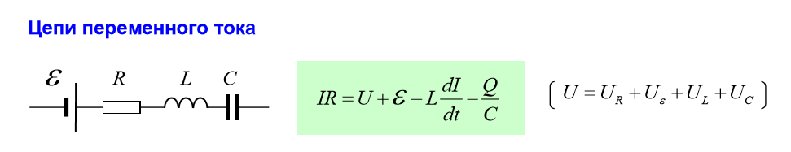

Гармонический ток – переменный ток, являющийся синусоидальной функцией времени вида:

$i=Asin(ωt+φ)$, где $i$— мгновенное значение тока, $A$— его амплитуда, $ω$  — угловая частота, $φ$  —начальная фаза.

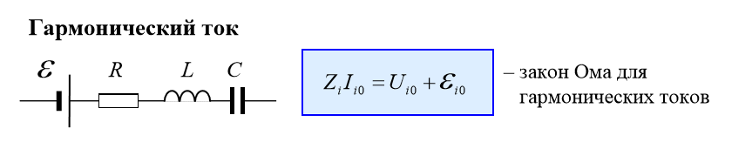

Широкое использование синусоидального переменного тока в технике и народном хозяйстве связано со многими его преимуществами, в частности с удобством его преобразования с помощью трансформаторов.

Почему из всех возможных форм периодических переменных токов наибольшее распространение получили переменные токи именно синусоидальной формы? Дело в том, что синусоидальные токи по сравнению со всеми другими токами позволяют наиболее просто и экономично осуществлять передачу, распределение, преобразование и использование электрической энергии.

**Правила Кирхгофа для гармонических токов**

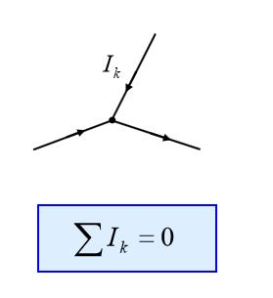При расчете сложных электрических цепей значительно проще использовать правила Кирхгофа, чем законы Ома.

Первое правило Кирхгофа: *Алгебраическая сумма токов в узле равна нулю*

*Узлом* называют соединение не менее трех проводов. Условились считать, токи подходящие к узлу положительными, а отходящие − отрицательными.

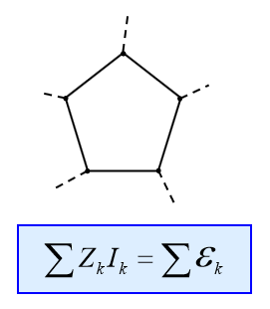Первое правило Кирхгофа является следствием условия непрерывности для постоянного тока (стационарных токов).  
Второе правило Кирхгофа: *Алгебраическая сумма произведений сил токов на сопротивление отдельных участков произвольного замкнутого контура равна алгебраической сумме ЭДС, действующих на этих участках в замкнутом контуре*

Второе правило Кирхгофа применимо к любому замкнутому контуру разветвленной цепи.

**Импеданс (полное сопротивление), омическое, емкостное и индуктивное сопротивления**

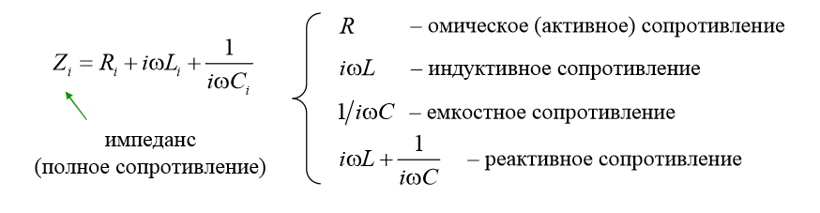

Полное сопротивление, или *импеданс*, характеризует сопротивление цепи переменному электрическому току. Данная величина измеряется в омах. Полное сопротивление – это векторная сумма всех сопротивлений: активного, емкостного и индуктивного.

**Активное сопротивление – это сопротивление цепи переменному току вызывающее безвозвратные потери энергии переменного тока.** Активное сопротивление – это проводник, включенный в цепь переменного тока и не имеющий заметных индуктивности и емкости.

Активное сопротивление:  
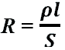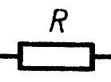

**Индуктивное сопротивление – это противодействие тока самоиндукции катушки нарастающему  току генератора.** Индуктивное сопротивление – это проводник, включенный в цепь переменного тока и не имеющий заметного активного сопротивления и емкости, но имеющий заметную индуктивность L.

**Емкостное сопротивление – это противодействие электродвижущей силы заряжаемого конденсатора заряду этого конденсатора.** Емкостное сопротивление – это проводник, включенный в цепь переменного тока и не имеющий заметного сопротивления и индуктивности, но имеющий заметную емкость C.

Cpk_clip_image001